Arrangements für einen unvergesslichen Urlaub an der Südlichen Weinstrasse
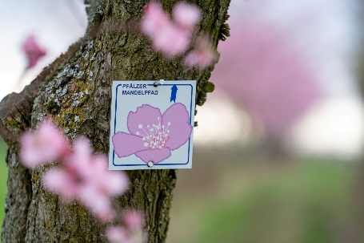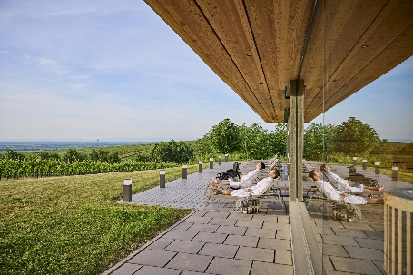
Diese und weitere Bilder finden Sie unter https://medien.pfalz-daten.de/?c=2484&k=201dae2c7b zum Download.

Wer in der Südpfalz lediglich weinselige Gemütlichkeit erwartet, liegt gründlich falsch! Das milde Klima, der gute Wein, die regionalen Köstlichkeiten, die pittoreske Burgenlandschaft sind die Basis der Region – das breitgefächerte Freizeitangebot für kreative Aktivurlauber und Sportfans, Hobby-Historiker oder auch Entspannungssuchende sucht seinesgleichen. Damit der Aufenthalt in der Südpfalz unvergesslich wird und sich Besucher rundum wohlfühlen, bietet die Südliche Weinstraße eine Reihe an detailverliebten Arrangements, die einen Kurzurlaub zu einem unvergesslichen Erlebnis machen.
Ganz neu: Urlaubsarrangement Wohlfühlmomente
Beim Vier-Tage-Arrangement „Wohlfühlmomente“ lassen Besucher den Alltag hinter sich und gönnen sich ein paar wohltuende Tage an der Südlichen Weinstraße. Drei Übernachtungen mit Halbpension, eine Essigprobe mit Kellerführung im Doktorenhof in Venningen und eine Weinprobe sind inklusive. Das Arrangement ist pro Person im Doppelzimmer ab 579 Euro verfügbar. Der Termin ist frei wählbar.
Genuss-Arrangements zur Mandelblüte
Vom 1. März bis zum 16. April können Interessierte den „Rosaroten Mandelblütentraum“ erleben, zum Beispiel mit dem gleichnamigen Arrangement. Enthalten sind zwei Übernachtungen inklusive Frühstück, ein Tourenvorschlag für eine Wanderung auf dem Mandelpfad, ein Frühlingsmenü, eine Mandelführung der besonderen Art sowie eine Mandelblütenseife. Das Arrangement ist ab 229 Euro im Doppelzimmer verfügbar (Einzelzimmer für 319 Euro pro Person).
Eine fünftägige Wanderung mit Gepäcktransport von Bad Bergzabern nach Neustadt erleben Gäste bei der „Wandertour Pfälzer Mandelpfad“. Das Arrangement umfasst vier Übernachtungen inklusive Frühstück, einen Eintritt ins Hambacher Schloss, eine Weinprobe, die Bahnrückreise von Neustadt nach Bad Bergzabern, ausführliches Kartenmaterial und Gepäcktransport. Die Reisetermine sind frei wählbar, der Preis beträgt 419 Euro pro Person im Doppelzimmer und 559 Euro pro Person im Einzelzimmer.
Wanderarrangement „Vom Winzer zum Winzer“
Eine Mehrtages-Wanderung, bei der man Wein und Winzer aus einer der innovativsten Weinbauregionen Deutschlands entdecken kann - das ist das Arrangement „Vom Winzer zu Winzer“, das vier Übernachtungen in Landau, Siebeldingen, Edenkoben und Maikammer oder Kirrweiler, drei Weinproben entlang der Strecke, ein 3-Gang-Menü und ein SÜW-Picknick in Ilbesheim enthält. Der Termin ist frei wählbar, der Preis beträgt pro Person im Doppelzimmer 559 Euro.
Auf den Spuren des Tabak in der Südpfalz
Der Tabakanbau in der Südpfalz hat eine lange Geschichte, der man in den pittoresken Tabakdörfern rund um Herxheim auf den Grund gehen kann. Dabei lernen Besucher mehr darüber, wie der Tabakanbau die Region im 20. Jahrhundert geprägt hat. Das 3-Tage-Arrangement umfasst zwei Übernachtungen im Hotel Duwakschopp in Hayna, ein Drei-Gang-Menü, den Eintritt ins Museum Herxheim, Tourenvorschläge und Kartenmaterial sowie das Buch „Die Pfalz und der „Duwak“. Der Termin ist frei wählbar, der Preis beträgt pro Person im Doppelzimmer 179 Euro.
Radtour Wald, Wein und Savoir Vivre
Das fünftägige Arrangement führt Radfans durch die schönsten Teile der Südpfalz. Die Radtour startet im Elsass, führt quer durch den Bienwald, entlang der Deutschen Weinstraße und durch den Pfälzerwald. Das Arrangement ab 389 Euro pro Person im Doppelzimmer umfasst vier Übernachtungen, Kaffee und Kuchen in der Patisserie Rebert in Wissembourg, eine Weinprobe, den Gepäcktransport und ausführliches Kartenmaterial. Auf Wunsch können E-Bikes hinzugebucht werden.
Klimafreundlich reisen
Als nachhaltige Tourismusregion ist der Südlichen Weinstraße klimafreundliches und nachhaltiges Reisen wichtig. In der Region braucht man nicht unbedingt ein eigenes Auto, um mobil zu sein. Vom Bahnnetz über Wanderbusse bis hin zum Carsharing-Elektroauto – Interessierte finden hier sicher ihr passendes klimafreundliches Fortbewegungsmittel. So fahren die Bahnen beispielsweise stündlich von morgens 7 Uhr bis abends 23 Uhr und das an jedem Tag. Gäste, die mit der Bahn anreisen und ein Arrangement gebucht haben, erhalten als Anreiz und Dankeschön außerdem einen Gutschein für ein Weinpräsent vom Biowinzer.
Alle Informationen zu den genannten sowie weitere Arrangements für Radfahrer, Wanderbegeisterte, Herbstfans oder auch Schokoladenliebhaber finden Interessierte online im Blätterkatalog unter www.suedlicheweinstrasse.de/blaetterkataloge oder auf der Webseite unter www.suedlicheweinstrasse.de/arrangements.

